HỆ THỐNG THU PHÍ MÔI TRƯỜNG ĐÔ THỊ
VNPT Khánh Hòa
NGHIỆP VỤ 4
TẠO PHIẾU THU
Người thực hiện: NVVP — sau khi hoàn tất Nghiệp vụ 3
Tài liệu hướng dẫn nghiệp vụ | Tháng 05/2026 | Phiên bản mới

Contents
1. Nguyên tắc tạo phiếu 3
2. Các cách tạo phiếu 3
3. Quy trình tạo phiếu hàng tháng 3
4. Hủy phiếu thu 4
5. Hướng dẫn 4
5.1 Hướng dẫn tạo phiếu 4
5.1.1 Tạo phiếu thu theo kỳ 5
5.1.2 Tạo phiếu thu theo tháng 5
5.1.3 Tạo phiếu thu theo nhân viên 6
5.1.2 Tạo phiếu thu theo khu vực 6
5.2 kiểm tra phiếu vừa tạo 7
5.3 Hướng dẫn hủy phiếu thu 9
5.3.1 Hủy phiếu thu tại danh sách phiếu 9
5.3.2 Hủy phiếu thu hàng loạt 10
5.3.3 Hủy phiếu thu theo khách hành 11
5.3.4 Hủy phiếu thu theo điều kiện 12
Phụ lục A – CHECKLIST TẠO PHIẾU HÀNG THÁNG 13
Phụ lục B – CÁC TRẠNG THÁI PHIẾU THU 14
Phụ lục C – QUY TẮC TẠO VÀ HỦY PHIẾU 14
Phụ lục D – LỊCH TẠO PHIẾU HÀNG THÁNG 14
Phụ lục E – CÁC LỖI THƯỜNG GẶP 15
Phụ lục F – NHÓM QUYỀN LIÊN QUAN PHIẾU THU 15

1. Nguyên tắc tạo phiếu

Mỗi khách hàng trong mỗi tháng tương ứng với 1 phiếu thu. Hệ thống chỉ tạo phiếu cho những khách hàng đã được phân tuyến và chưa có phiếu của tháng đó. Phiếu thu là căn cứ để NVTP đi thu tiền và để hệ thống ghi nhận doanh thu.

2. Các cách tạo phiếu

Cách tạo | Áp dụng khi nào
Theo kỳ thu (thông dụng) | Tạo phiếu theo nhóm kỳ thu (1 tháng) cho toàn bộ địa bàn – dùng đầu tháng
Theo tháng (toàn bộ) | Tạo cho tất cả khách hàng trong tháng bất kể kỳ thu – dùng khi cần bao phủ đầy đủ
Theo nhân viên | Tạo riêng lẻ cho 1 nhân viên bị bỏ sót hoặc có phát sinh đặc biệt
Theo khu vực | Tạo phiếu theo khu vực cụ thể

3. Quy trình tạo phiếu hàng tháng

1 | Xác nhận phân tuyến đã hoàn tất  Kiểm tra: tất cả khu vực trong tháng đã có NVTP phụ trách chưa? Nếu còn thiếu → quay lại Nghiệp vụ 3

2 | LĐĐ thông báo tạo phiếu  LĐĐ yêu cầu NVVP tạo phiếu theo kỳ cho tháng hiện tại

3 | NVVP chạy tạo phiếu  Chọn Địa bàn → Loại tạo (theo kỳ thu) → Tháng bắt đầu → Xác nhận. Hệ thống tự tính tiền theo mức giá đang áp dụng của từng khách hàng

4 | Kiểm tra phiếu vừa tạo  Lọc danh sách phiếu theo tháng, đối chiếu số lượng với số khách hàng đã phân tuyến. Nếu thiếu → kiểm tra lại phân tuyến

5 | Phiếu sẵn sàng trên app  NVTP thấy phiếu của khách hàng mình phụ trách khi đăng nhập app → bắt đầu đi thu (Nghiệp vụ 5)

4. Hủy phiếu thu

⚠️ Lưu ý: Chỉ được hủy phiếu chưa thu. Phiếu đã thu hoặc đang chờ nhận tiền chuyển khoản không thể hủy. Mọi lần hủy phiếu phải ghi rõ lý do.

Tình huống hủy phiếu | Quy trình xử lý
Phiếu sai giá / sai khách hàng | NVTP báo → LĐĐ thông báo NVVP → NVVP hủy phiếu sai (ghi lý do) → điều chỉnh thông tin → tạo phiếu mới
Khách hàng ngưng hoạt động trong tháng | Hủy phiếu của tháng đó, cập nhật trạng thái ngưng của khách hàng
Hủy hàng loạt theo nhân viên / khu vực | Dùng chức năng Hủy phiếu theo nhân viên hoặc theo khu vực, chọn tháng cần hủy

5. Hướng dẫn

5.1 Hướng dẫn tạo phiếu
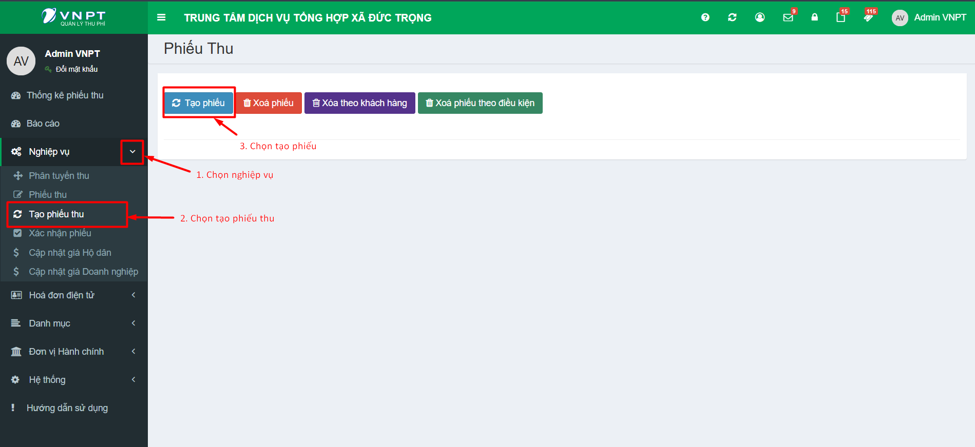

5.1.1 Tạo phiếu thu theo kỳ

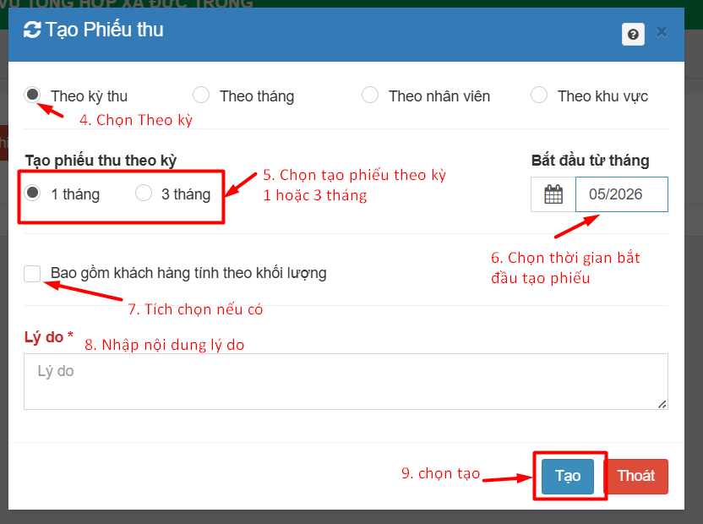

5.1.2 Tạo phiếu thu theo tháng
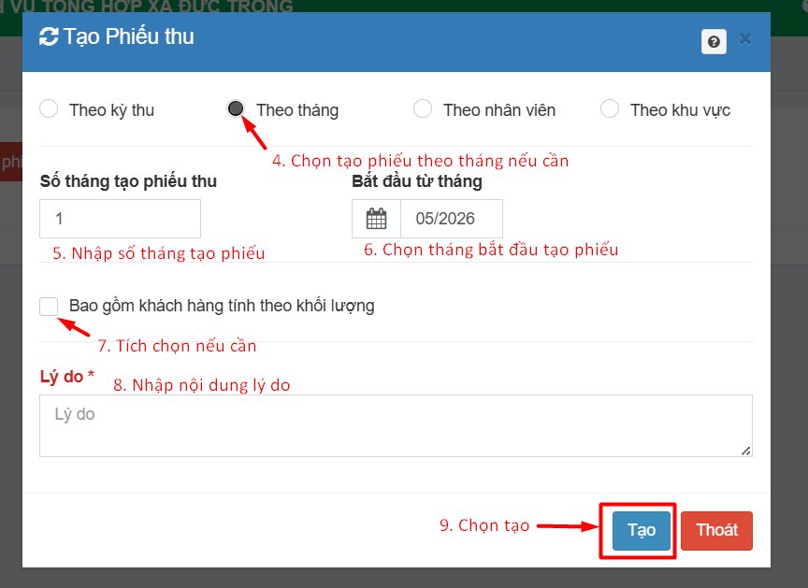

5.1.3 Tạo phiếu thu theo nhân viên

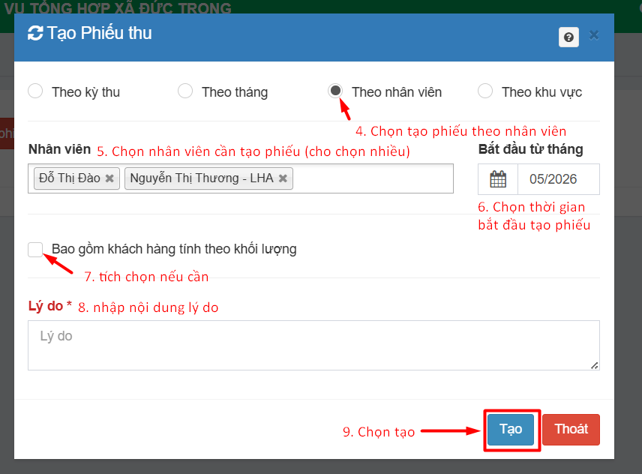

5.1.2 Tạo phiếu thu theo khu vực
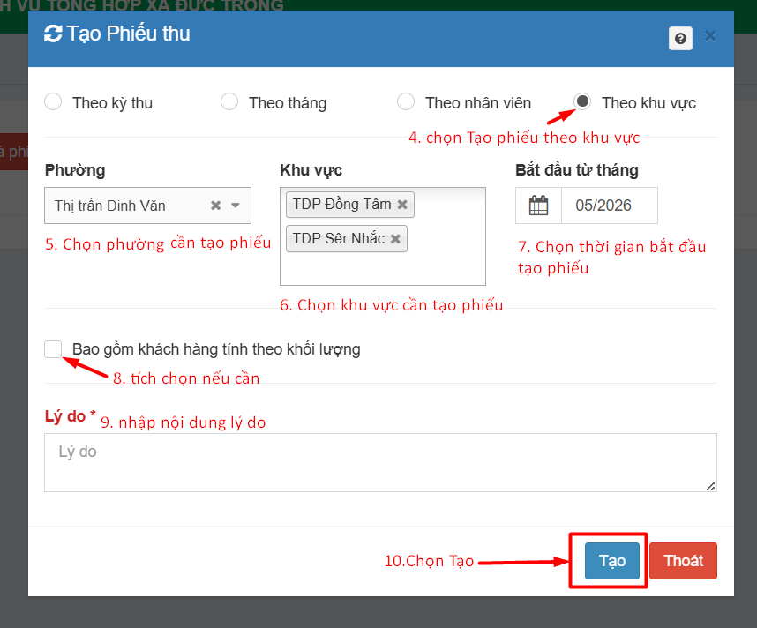

5.2 kiểm tra phiếu vừa tạo
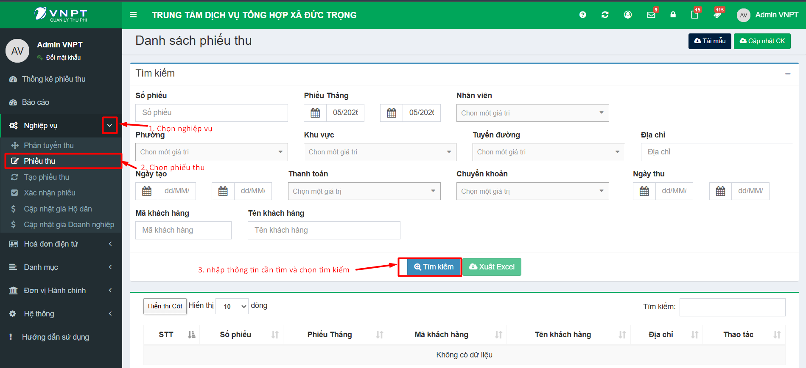

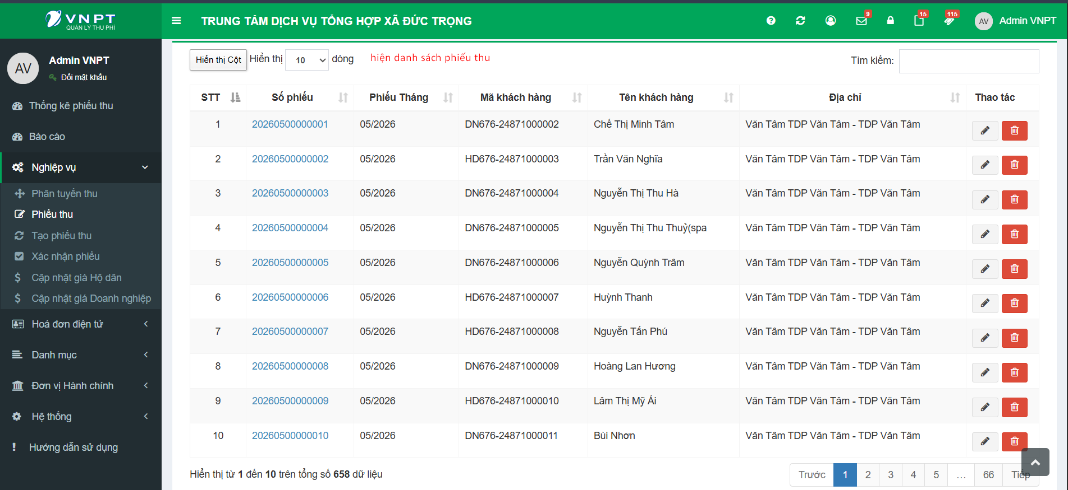

5.3 Hướng dẫn hủy phiếu thu

5.3.1 Hủy phiếu thu tại danh sách phiếu
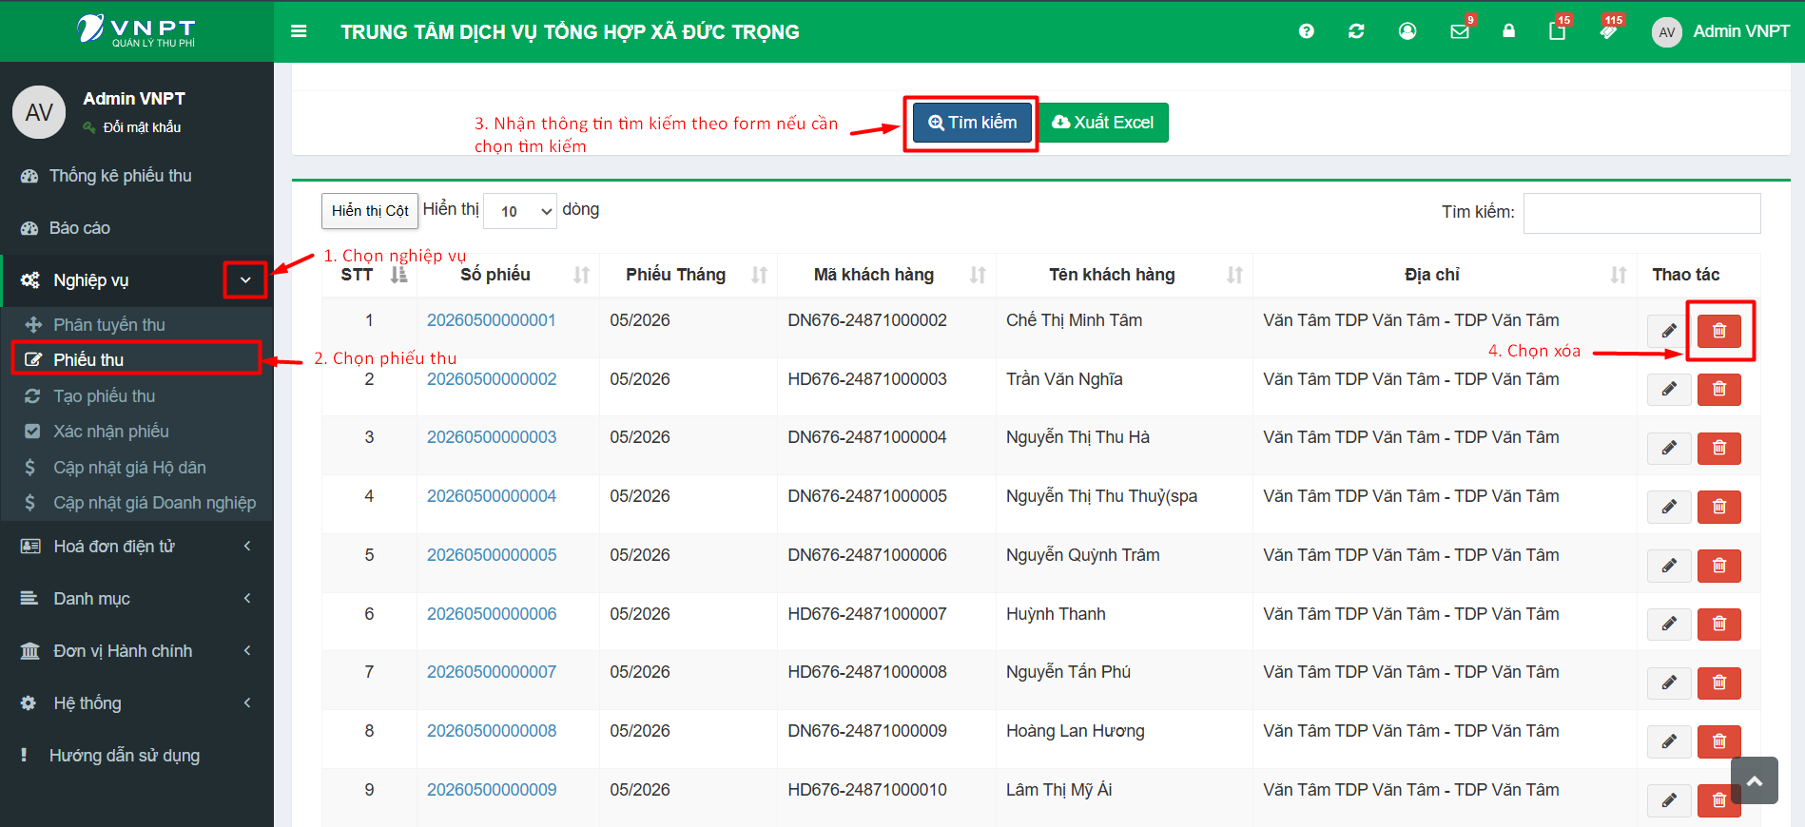

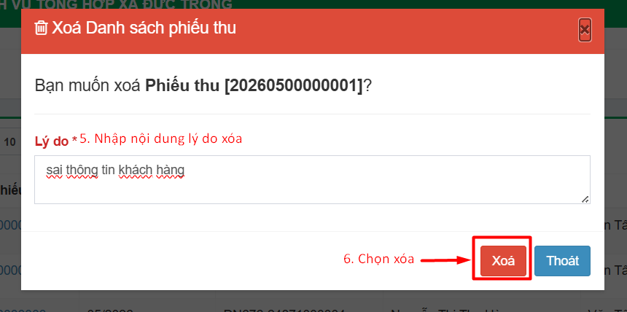

5.3.2 Hủy phiếu thu hàng loạt
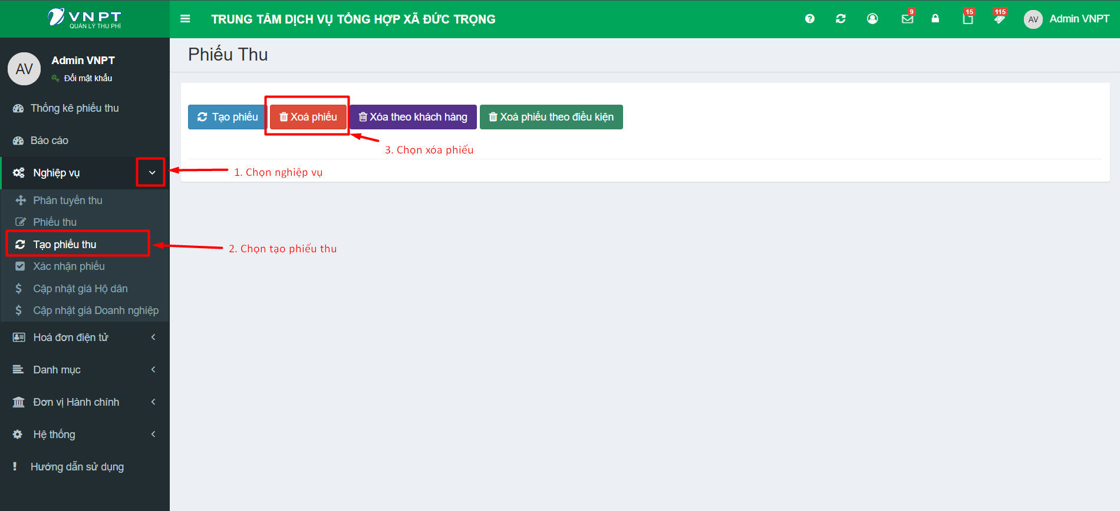

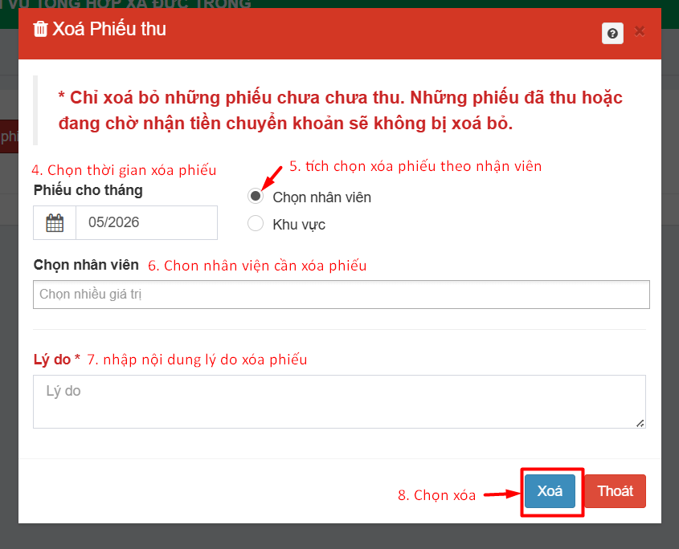

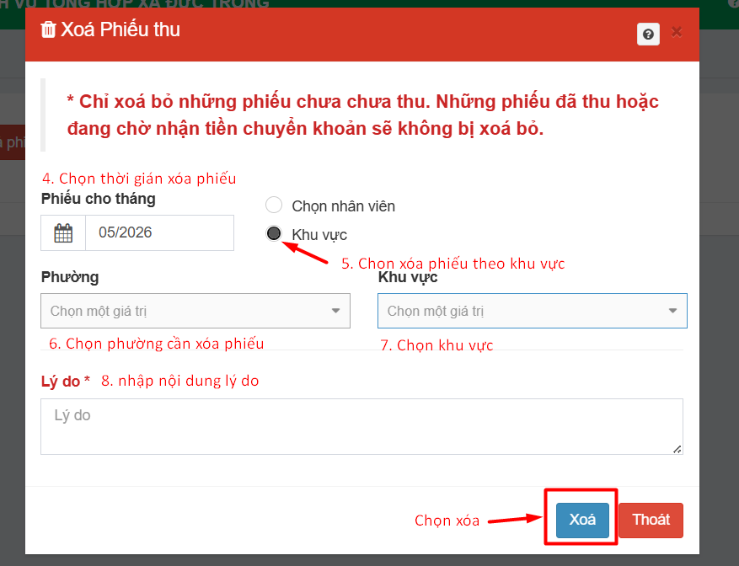

5.3.3 Hủy phiếu thu theo khách hành

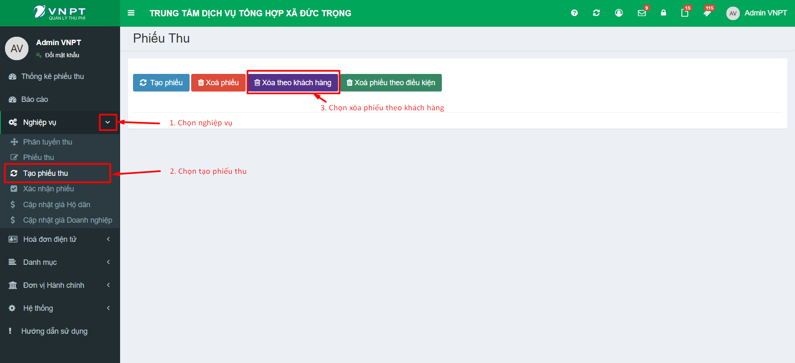

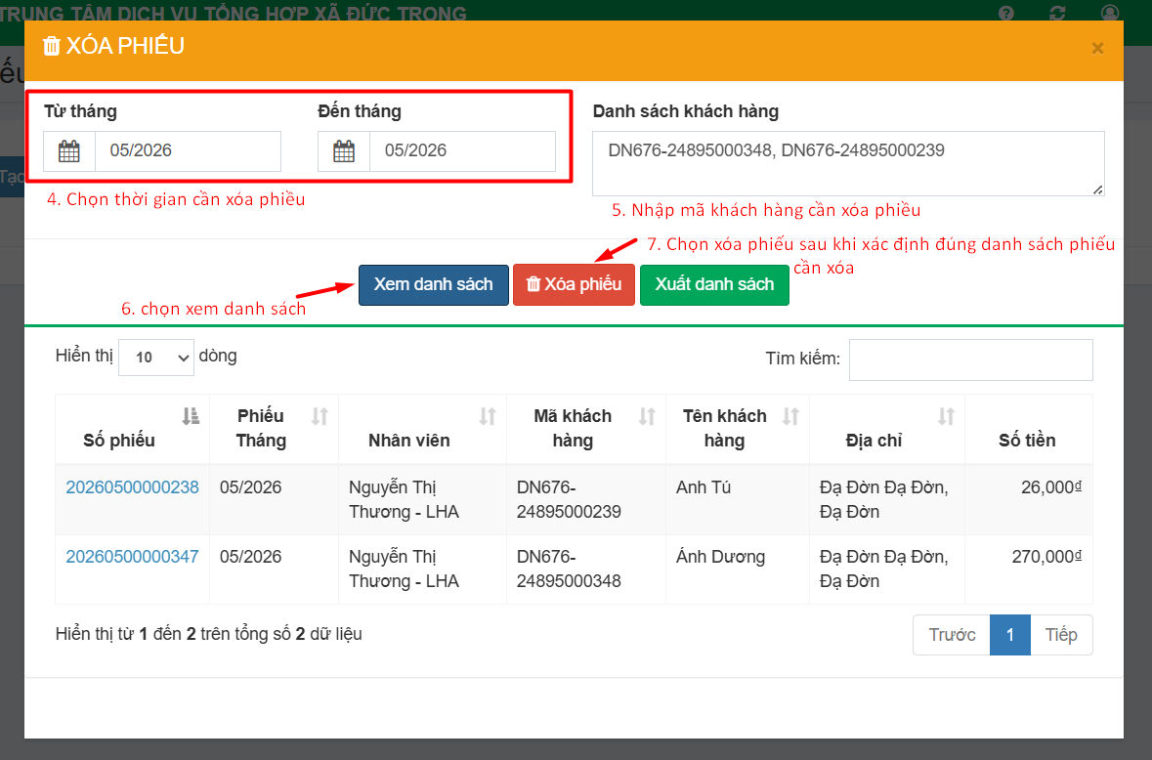

5.3.4 Hủy phiếu thu theo điều kiện

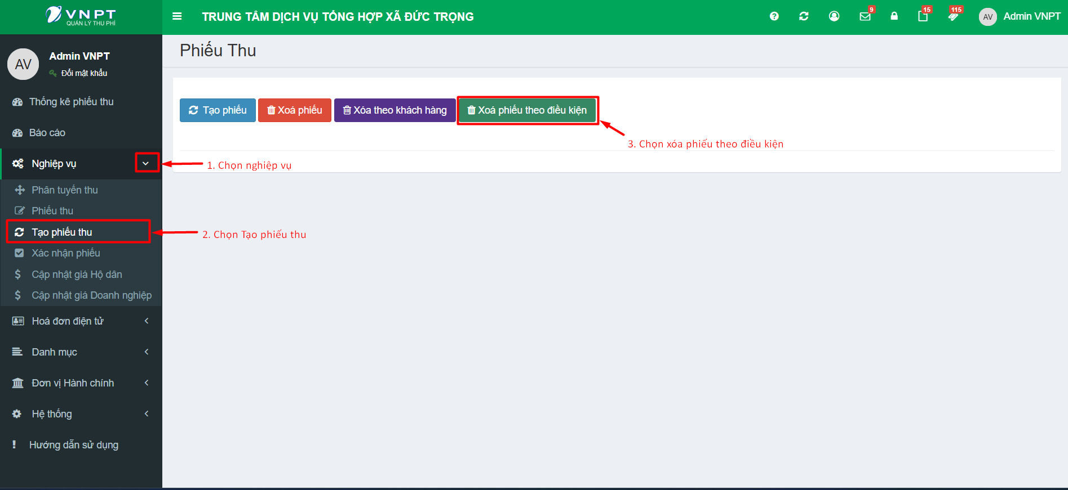

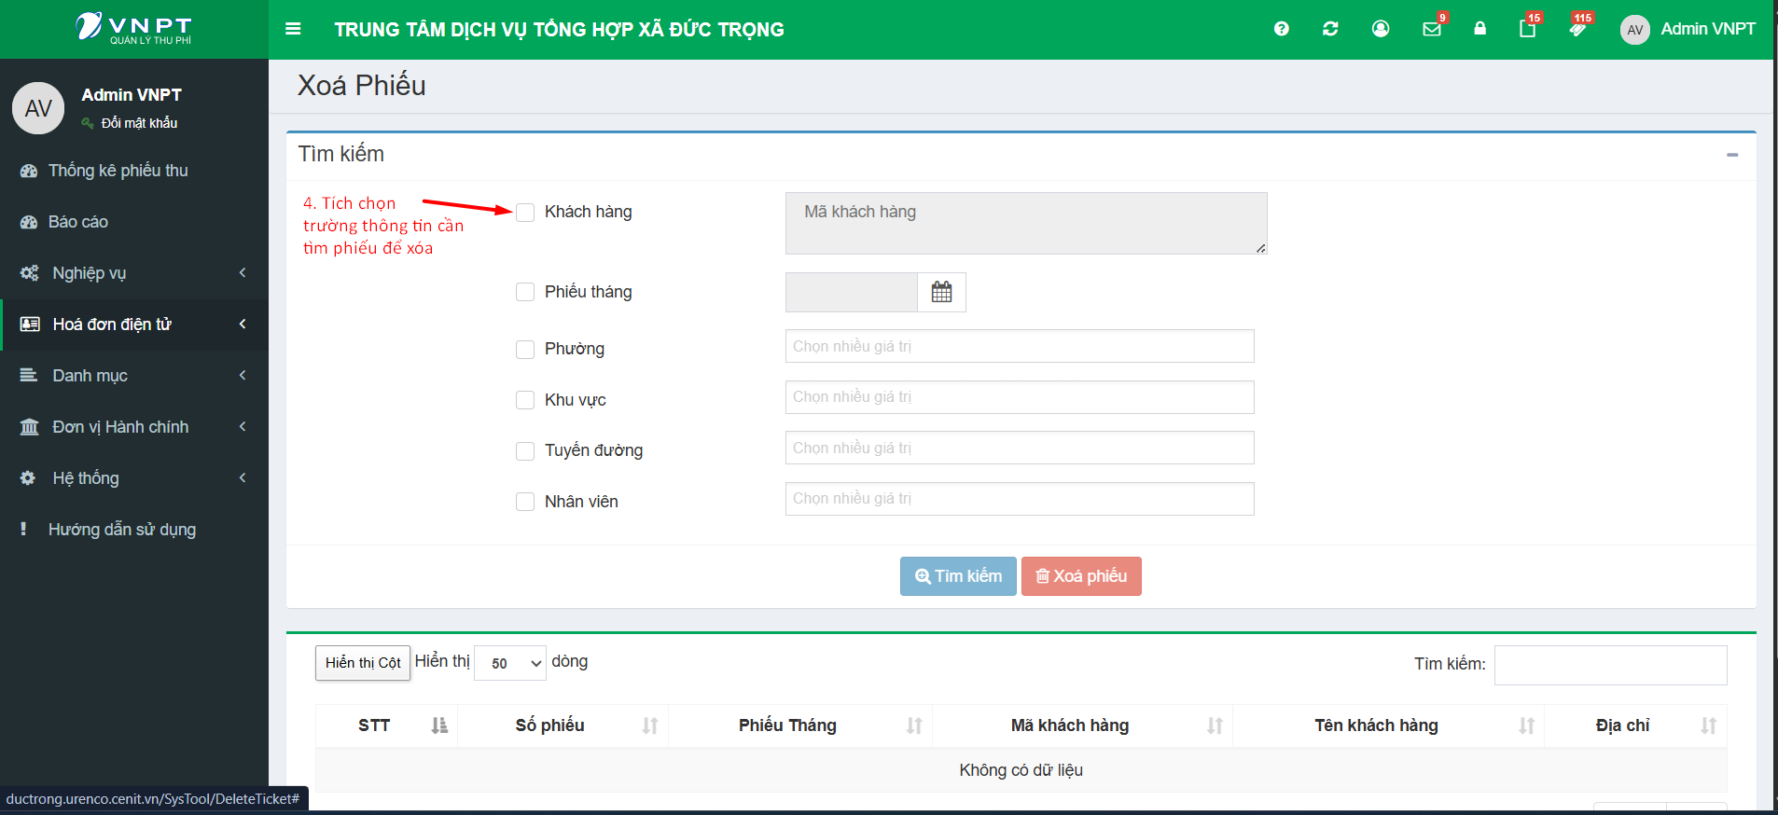

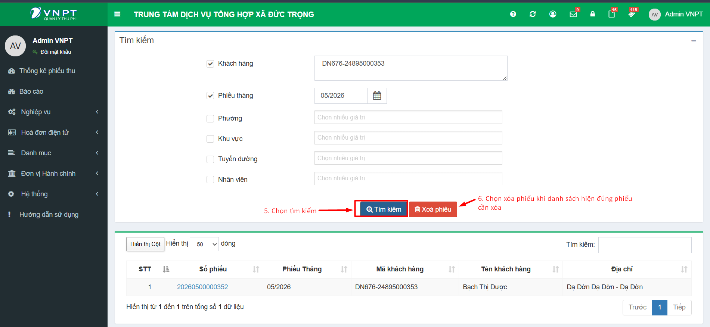

Phụ lục A – CHECKLIST TẠO PHIẾU HÀNG THÁNG
STT | Nội dung kiểm tra | Trạng thái
1 | Phân tuyến tháng hiện tại đã hoàn tất (toàn bộ khu vực đã có NVTP phụ trách) | ☐
2 | LĐĐ đã thông báo yêu cầu tạo phiếu | ☐
3 | Đã chạy tạo phiếu theo kỳ thu cho toàn bộ địa bàn | ☐
4 | Số phiếu tạo ra khớp với số khách hàng đã phân tuyến | ☐
5 | Không có khách hàng nào bị trùng phiếu trong tháng | ☐
6 | NVTP đã nhấn Lấy danh sách phiếu mới trên app và xác nhận thấy đủ KH | ☐

⚠️ Chỉ thông báo NVTP đi thu sau khi toàn bộ checklist đã hoàn tất.

Phụ lục B – CÁC TRẠNG THÁI PHIẾU THU
Trạng thái | Ý nghĩa | Hành động có thể thực hiện
Chưa thu | Phiếu đã tạo, NVTP chưa thu tiền | Hủy phiếu (nếu sai)  Chờ NVTP đi thu
Đã thu – tiền mặt | NVTP đã thu tiền mặt và đồng bộ lên hệ thống | Không thể hủy  Chuyển sang chốt số cuối tháng
Chờ chuyển khoản | Khách hàng chọn hình thức chuyển khoản, chờ tiền về tài khoản | Không thể hủy  NVVP cập nhật ngày nhận tiền khi tiền về
Đã hủy | Phiếu bị hủy bởi NVVP, không tính vào doanh thu | Xem lý do hủy  Tạo phiếu mới nếu cần

Phụ lục C – QUY TẮC TẠO VÀ HỦY PHIẾU
Quy tắc | Nội dung
1 KH = 1 phiếu / tháng | Hệ thống không tạo phiếu trùng. Nếu KH đã có phiếu tháng đó, lần chạy tiếp theo sẽ bỏ qua KH này.
Phiếu chỉ tạo cho KH đã phân tuyến | KH chưa được phân tuyến trong tháng sẽ không có phiếu → kiểm tra NV3 nếu thiếu phiếu.
Giá tính theo mức phí tại thời điểm tạo phiếu | Nếu cập nhật mức phí sau khi phiếu đã tạo, phiếu cũ không tự cập nhật → hủy phiếu cũ và tạo lại.
Chỉ hủy được phiếu Chưa thu | Phiếu Đã thu hoặc Chờ chuyển khoản không thể hủy. Mọi trường hợp ngoại lệ cần có văn bản LĐĐ phê duyệt.
Bắt buộc ghi lý do khi hủy | Lý do hủy được lưu vào lịch sử hệ thống để phục vụ kiểm toán và tra cứu sau này.

Phụ lục D – LỊCH TẠO PHIẾU HÀNG THÁNG
Thời điểm | Việc cần làm & Người thực hiện
Ngày 1–5 đầu tháng | LĐĐ chỉ đạo phân tuyến → NVVP hoàn tất phân tuyến (NV3)
Sau khi phân tuyến hoàn tất | LĐĐ thông báo NVVP tạo phiếu → NVVP chạy tạo phiếu theo kỳ thu
Sau khi tạo phiếu | NVVP kiểm tra số lượng phiếu → thông báo NVTP đăng nhập app, nhấn Lấy danh sách phiếu mới
Trong tháng (nếu phát sinh) | NVTP báo sai thông tin → LĐĐ xác nhận → NVVP hủy phiếu sai, điều chỉnh thông tin, tạo lại phiếu
Cuối tháng | Đối chiếu toàn bộ phiếu trước khi chốt số liệu (chuyển sang NV6)

Phụ lục E – CÁC LỖI THƯỜNG GẶP
Triệu chứng | Nguyên nhân & Hướng xử lý
Tạo phiếu xong nhưng số lượng ít hơn số KH phân tuyến | Một số KH đã có phiếu từ lần chạy trước, hoặc KH đang Ngưng hoạt động → lọc danh sách phiếu theo tháng, kiểm tra bộ lọc Trạng thái KH
Phiếu tạo ra có số tiền bằng 0 hoặc sai giá | KH chưa được gán mức phí, hoặc mức phí chưa có ngày áp dụng phù hợp → vào chi tiết KH kiểm tra mức phí → hủy phiếu sai → tạo lại
NVTP không thấy phiếu trên app sau khi tạo | NVTP chưa nhấn Lấy danh sách phiếu mới → yêu cầu NVTP thực hiện thao tác này
Không tìm thấy phiếu khi lọc theo tháng | Phiếu đã bị hủy hoặc chưa được tạo → bật thêm bộ lọc Trạng thái: Đã hủy để kiểm tra
Không thể hủy phiếu | Phiếu đã ở trạng thái Đã thu hoặc Chờ chuyển khoản → không thể hủy thông thường. Liên hệ LĐĐ xử lý theo quy trình đặc biệt
Tạo phiếu theo nhân viên không ra kết quả | NVTP chưa được phân tuyến trong tháng đó, hoặc toàn bộ KH của NVTP đã có phiếu rồi → kiểm tra phân tuyến (NV3) và danh sách phiếu hiện có

Phụ lục F – NHÓM QUYỀN LIÊN QUAN PHIẾU THU
Nhóm quyền | Chức năng liên quan phiếu thu | Vai trò thường được cấp
Kế hoạch kinh doanh | Tạo phiếu thu (tất cả hình thức), hủy phiếu, xem danh sách phiếu | NVVP
Quản trị đơn vị | Tạo & hủy phiếu theo khu vực, theo nhân viên | NVVP
Thu phí | Xem phiếu được phân công trên app, ghi nhận thu tiền | NVTP
Kế toán | Xem danh sách phiếu theo trạng thái, báo cáo thu phí | PKT
Xem báo cáo | Xem báo cáo tổng hợp phiếu thu theo tháng, theo địa bàn, theo NVTP | LĐĐ / PKT / NVVP

